Lưu trữ file trên bộ nhớ

1. Cấp phát không gian cho file
Quản lý bộ nhớ
Quản lý bộ nhớ là 1 nhiệm vụ quan trọng của HĐH gồm 2 nhiệm vụ chính :
- Cấp phát không gian trên đĩa cho file.
- Ghi lại vị trí file trên đãi để tiến hành truy cập về sau.

Khối cấp phát
- Khối vật lý (sector): đơn vị nhỏ nhất do thiết bị quản lý. 1 sector = 512B.
- Khối lôgic (cluster): kết hợp từ nhiều khối vật lý, là đơn vị HGH cấp phát cho file.
  - Mỗi khối lôgic thường có kích thước là lũy thừa của 2. Chiếm từ 2KB – 32KB tùy từng HĐH.
  - Được đánh số liên tục.
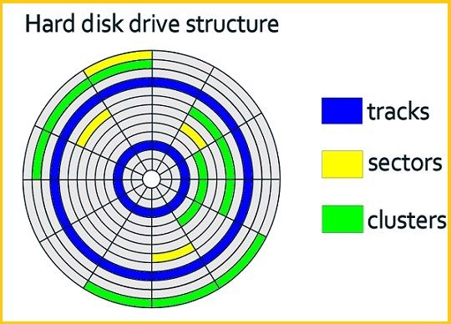

Chú ý : phân mảnh trong
- File luôn được cấp phát một số nguyên cluster.
- Có thể xảy ra trường hợp, cluster cuối cùng không được sử dụng hết, vẫn còn thừa các sector mà không cấp phát cho file khác được. Gây lãng phí bộ nhớ.
=> Gọi là hiện tượng phân mảnh trong.

1. Cấp phát các khối liên tiếp
Nguyên lý
- Mỗi file được gán một dãy khối (cluster) liên tục trên đĩa.
- File được xác định bởi:
  - Địa chỉ khối đầu tiên
  - Số lượng khối cấp phát
Ví dụ: File có 5 khối, bắt đầu tại khối số 8 → gồm khối: 8, 9, 10, 11, 12.
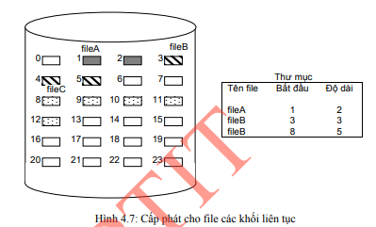

Ưu điểm
- Dễ truy cập tuần tự và trực tiếp.
- Tốc độ truy nhập cao: hỗ trợ truy cập trực tiếp, không cần duyệt tuần tự từ đầu.
- Quản lý đơn giản: trong thư mục chỉ cần lưu địa chỉ bắt đầu và kích thước file.
Nhược điểm
- Dễ gây phân mảnh ngoài: khi xóa file hoặc thay đổi kích thước, các vùng trống bị chia nhỏ và rải rác.
- Phải biết trước kích thước file.
- Không linh hoạt khi file mở rộng: nếu kích thước vượt quá số cluster đã cấp phát, phải di chuyển file sang vùng khác.
- Khó tìm vùng trống liên tục đủ lớn: cần dùng các thuật toán quản lý vùng trống như first-fit, best-fit, worst-fit.

2. Cấp phát bằng danh sách kết nối
Nguyên lý
- Các khối của file nối với nhau bằng con trỏ trong mỗi khối.
- Không cần khối liền kề → không gian rải rác đều có thể dùng.
- Khối đầu tiên được lưu trong khoản mục của thư mục, mỗi khối chứa dữ liệu và con trỏ tới khối tiếp theo.

Chú ý :
Tuy các khối nối với nhau bằng con trỏ nhưng lại nằm ở các vị trí rải rác. Do đó vẫn phải duyệt tuần tự toàn bộ file.

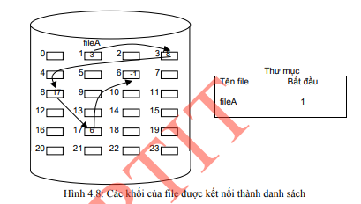

Ưu điểm
- Tránh gây phân mảnh ngoài : các khối có thể nằm rải rác, tận dụng mọi vùng trống.
- Kích thước file linh hoạt : không cần biết trước kích thước ban đầu, dễ dàng mở rộng.
- Dễ tìm vị trí cho file, khoản mục đơn giản.

Nhược điểm
- Chỉ truy nhập tuần tự : không thể truy nhập trực tiếp, phải duyệt từng khối từ đầu.
- Tốn thêm dung lượng để lưu trữ con trỏ đến khối tiếp theo.
- Tốc độ không cao.
- Kém tin cậy : khi con trỏ bị sai lệch, file sẽ không chính xác.

3. Sử dụng danh sách kết nối trên bảng chỉ số
Nguyên lý
- Mỗi file có 1 bảng chỉ số.
- Bảng chỉ số : mỗi ô của bảng ứng với 1 khối của đĩa. Con trỏ tới khối tiếp theo được chứa trong ô.
- Mỗi đĩa logic có 1 bảng chỉ số được lưu ở vị trí xác định.
- Khối dữ liệu không còn chứa con trỏ → toàn bộ mảng liên kết nằm trong bảng chỉ số.

Chú ý :
Như đã nói ở phần 2, nếu chỉ dùng danh sách kết nối bằng cách chứa con trỏ trong khối, ta chỉ có thể duyệt tuần tự.
Nhờ bổ sung thêm 1 bảng chỉ số để lưu trữ vị trí của các khối, ta có thể truy nhập trực tiếp đến các khối.
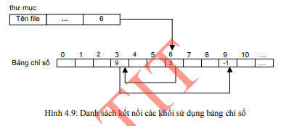

Ưu điểm
- Hỗ trợ truy cập trực tiếp : nhờ bảng chỉ số, có thể truy nhập trực tiếp đến bết kỳ khối nào trong chuỗi.
Nhược điểm
- Tốn bộ nhớ nếu toàn bộ bảng chỉ số được nạp vào RAM.
- Độ tin cậy phụ thuộc vào bảng FAT → nếu lỗi, file không thể xác định đúng.

Chú ý :
- Mỗi đĩa lôgic có một bảng chỉ số (đặt ở đầu đĩa).
- Bảng có thể có nhiều bản sao để tăng độ tin cậy.

4. Sử dụng khối chỉ số (I-node)
Nguyên lý
Mỗi file có một khối chỉ số riêng (I-node) chứa:
  - Thuộc tính file.
  - Danh sách các con trỏ tới các khối chứa dữ liệu của file.
Truy cập khối thứ i → dùng con trỏ tại vị trí thứ i trong I-node.
Khoản mục của file trong thư mục chứa con trỏ tới khối chỉ mục này.
// các khối chỉ số không nối liên tiếp nhau như dây, mà là 1 khối đầu nối với toàn bộ các khối còn lại luôn
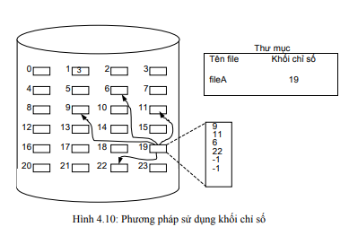

✅ Ưu điểm
- Hỗ trợ truy cập trực tiếp đến mọi khối của file.
- Tránh phân mảnh ngoài : các khối dữ liệu có thể nằm rải rác.

❌ Nhược điểm
- Khối dữ liệu nằm rải rác → đầu đọc phải di chuyển nhiều → tốc độ chậm.
- Quản lý I-node phức tạp hơn so với bảng chỉ số.

🔁 Giải pháp mở rộng kích thước I-node
- Danh sách kết nối I-node:
  - Nhiều khối chỉ số móc nối → khối chỉ số lớn hơn.
- I-node nhiều mức (Ext2, BSD UNIX):
  - 15 ô con trỏ:
    - 12 ô trực tiếp → chỉ đến khối dữ liệu.
    - 3 ô gián tiếp:
      - Mức 1: con trỏ tới khối chứa các con trỏ khối dữ liệu.
      - Mức 2: con trỏ tới khối chứa khối gián tiếp mức 1.
      - Mức 3: mở rộng thêm → hỗ trợ file rất lớn.

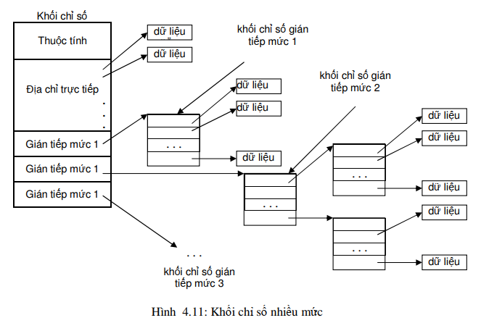

2. Quản lý khối trống trên đĩa
Quản lý không gian lưu trữ hiệu quả đòi hỏi hệ điều hành phải:
- Cấp phát khối nhớ cho file một cách tối ưu.
- Theo dõi và quản lý các khối trống trên đĩa.
- Lựa chọn kích thước khối hợp lý để cân bằng tốc độ và độ lãng phí.

1. Kích thước khối
Khái niệm
- Khối (cluster) là đơn vị cấp phát và truy xuất nhỏ nhất của hệ điều hành.
- File luôn chiếm 1 giá trị nguyên các khối, dẫn đến có thể bị phân mảnh trong nếu khối cuối không sử dụng hết.
Ví dụ
- Khối = 1KB
- File = 5.6KB ⇒ Cần 6 khối → Khối cuối lãng phí 0.4KB.

Ảnh hưởng kích thước khối
Kích thước khối | Ưu điểm | Nhược điểm
Nhỏ | Giảm phân mảnh trong | Tăng số khối/file → giảm tốc độ
Lớn | Tăng tốc truy xuất | Tăng lãng phí do phân mảnh

Kích thước khối thường dùng:
- Khối vật lý: 512B
- Khối lôgic: bội số 2 của khối vật lý → từ 512B đến 32KB
Hệ điều hành có thể tự chọn dựa vào dung lượng đĩa hoặc cho phép người dùng định dạng (format) tùy chọn.

2. Quản lý các khối trống
Hệ điều hành cần theo dõi khối nào còn trống (chưa sử dụng hoặc đã được giải phóng) để có thể cấp phát khi cần.
Các phương pháp quản lý:
Phương pháp | Mô tả
Bảng bit (bitmap) | Lưu trữ bằng mảng 1 chiều, mỗi bit ứng với 1 khối;  - bit 1 : khối trống,  - bit 0 : khối đã cấp phát.  Ví dụ : các khối 0, 1, 8, 9, 10 đã được cấp phát, các khối còn lại thì chưa : 00111111000111111...
Danh sách kết nối | - Các khối trống được liên kết thành danh sách, mỗi khối trống chứa con trỏ đến khối tiếp theo.  - Địa chỉ khối đầu tiên lưu ở vị trí đặc biệt trogn MEM.
Danh sách vùng trống | Quản lý theo vùng trống liên tiếp gồm :  - Địa chỉ khối trống đầu tiên và  - số lượng khối trống liên tiếp trong vùng.  Ví dụ : 11000111111... khối trống đầu tiên : chỉ mục 2, gồm 3 khối trống liền kề

Ưu – Nhược điểm
Phương pháp | Ưu điểm | Hạn chế
Bảng bit | - Truy xuất nhanh  - Đơn giản | Tốn bộ nhớ nếu đĩa lớn
Kết nối | Tiết kiệm bộ nhớ | - Chỉ truy cập tuần tự  - Truy nhập chậm
Vùng trống | - Tiết kiệm bộ nhớ  - Hiệu quả khi cấp phát các khối trống liền nhau  - Giảm chi phí quản lý, không cần lưu con trỏ | Khó quản lý nếu các vùng trống rời rạc.

